Տեքստային բնույթի հետաքրքրաշարժ խնդիրներ
Դասարանական և տնային առաջադրանքներ․
1․ Երեք արկղում կա 127կգ խնձոր։ Առաջին արկղում կա 12կգ-ով ավելի, քան երրորդում։ Երկրորդում կա 8կգ-ով պակաս, քան երրորդում։ Որքա՞ն խնձոր կա արկղերից յուրաքանչյուրում։
Լուծում։
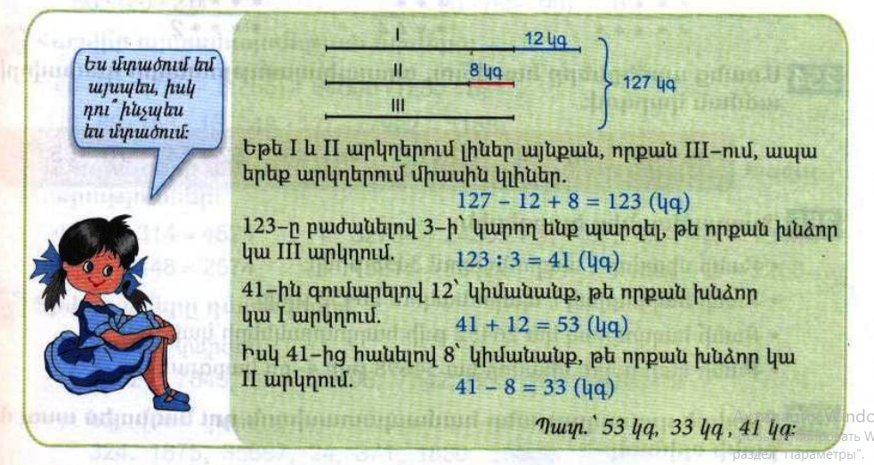
2․ Երեք թվերի գումարը 5418 է։ Առաջին թիվը 333-ով մեծ է երրորդից։ Երկրորդ թիվը 444-ով փոքր է երրորդից։ Որո՞նք են այդ թվերը։
Լուծում
5418 – 333 + 444 = 5529
5529 : 3 = 1843
1843 + 333 = 2176
1843 – 444 = 1399
Պատասխան 2176, 1399, 1843
3․ Տատիկը գուլպաներ գործելու համար օգտագործեց 140մ թել՝ կապույտ, կարմիր և սպիտակ գույների։ Կապույտը 25մ-ով երկար էր կարմիրից։ Սպիտակը 14մ-ով կարճ էր կարմիրից։ Յուրաքանչյուր գույնից քանի՞ մետր թել է օգտագործել տատիկը։
140 – 25 + 14 = 129
129 : 3 = 43
43 + 25 = 68
43 – 14 = 29
Պատ կարմիր 43մ, կապույտ 68մ, սպիտակ 29մ։
4․ Երեք թվերի գումարը 3456 է։ Առաջին թիվը 345-ով մեծ է երկրորդից, իսկ երկրորդը 612-ով փոքր է երրորդից։ Որո՞նք են այդ թվերը։
3456 – 345 – 612 = 2499
2499 : 3 = 833
833 + 345 = 1178
833 + 612 = 1445
Պատ 1178, 1445, 833:
5․ Երեք պարկերում կա 135կգ ցորեն։ Առաջինում կա 15կգ-ով ավելի, քան երկրորդում , իսկ երրորդում՝ 12կգ-ով պակաս, քան երրորդում։ Որքա՞ն ցորեն կա յուրաքանչյուր պարկում։
135 – 15 + 12 = 132
132 : 3 = 44
44 + 15 = 59
44 – 12 = 32
Պատ 59կգ, 44կգ, 32կգ

